LA COLLECTION CLIFTON SE DÉCLINE AU FÉMININ :
LA PERFORMANCE HORLOGÈRE, SANS COMPROMIS

DES PIÈCES FÉMININES, POUR LA PREMIÈRE FOIS, ÉQUIPÉES DU MOUVEMENT BAUMATIC

Baume & Mercier a à cœur d’offrir à tous et à toutes le même niveau d’horlogerie. Cette approche, moderne et audacieuse, s’inscrit dans l’héritage de la Maison. Dès qu’il s’associa à William Baume en 1918, Paul Mercier fut l’instigateur de cette vision avant-gardiste. Il fit rimer élégance avec performance en concevant pour les femmes des garde-temps exceptionnels tant esthétiquement que techniquement. Plus d’un siècle après, la Maison réaffirme plus que jamais sa conviction que le meilleur de l’horlogerie n’est pas réservé qu’aux hommes. Elle l’illustre en répondant aux attentes de la femme d’aujourd’hui, forte et indépendante, désireuse de porter au poignet une montre élégante et horlogère : admirable dans sa complexité, sa précision, sa fiabilité et sa longévité. La collection Clifton porte cette voix à travers deux nouveaux modèles qui allient un design délicat et une haute technicité. Elle introduit, pour la première fois, dans son histoire et dans celle de la Maison, une boîte de 34 mm de diamètre, et équipe les deux garde-temps du mouvement Manufacture automatique Baumatic, jusque-là réservé aux modèles masculins.

Les Clifton Baumatic M0A10831 et M0A10833 perpétuent ainsi le patrimoine prestigieux de Baume & Mercier.

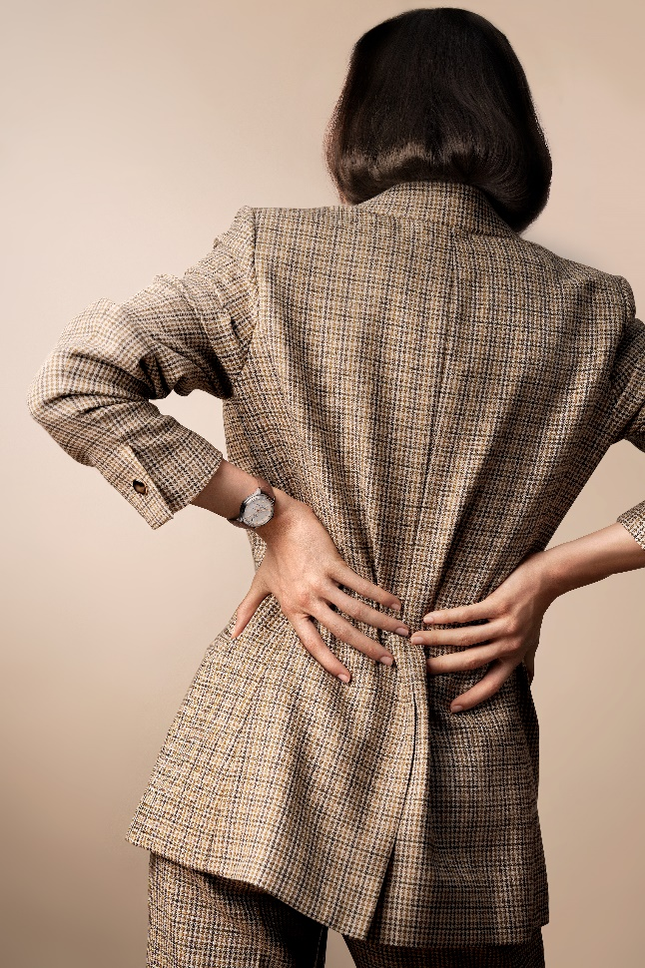
Clifton 10833 Clifton 10831

Une horlogerie féminine avant-gardiste

Quand il ouvre la porte du bureau de William Baume, son nouvel associé, au 2 rue Céard à Genève, le 16 décembre 1918, Paul Mercier sait que cette visite va changer le cours de sa vie. A 39 ans, celle-ci est déjà bien remplie et nourrie d’aventures incroyables, mais l’idée d’un renouveau le stimule. Au bout de quelques minutes, William Baume, le brillant horloger, lui demande : « Savez-vous ce qui nous distingue le plus, vous et moi ? Vous êtes un avant-gardiste ; un homme qui a une perspective. »

Dans la vision que Paul Mercier se fait de l’horlogerie, les femmes ont une place aussi prépondérante que les hommes. En plus de leur dédier des montres-bijoux qui feront sensation et qui leur vaudront une publicité dans l’indicateur général d’horlogerie DAVOINE de 1920 faisant l’éloge de la « haute Fantaisie pour Dames » de la Maison, il comprend qu’elles représentent un marché en pleine expansion. Il les sait non seulement sensibles à la beauté d’un garde-temps et à sa fantaisie, mais aussi aux technologies. « On parle aujourd’hui d’horlogerie comme s’il n’y avait que des hommes sur terre. Les femmes ne voudront pas être reléguées au seul réglage d’une montre ! Elles voudront maîtriser l’heure elles aussi, et pas avec ces ridicules montres à oignon pour homme ! (…) Regardez comment les femmes s’affirment aujourd’hui ! », s’exclame-t-il, tout en évoquant les suffragettes d’Angleterre en quête du droit de vote, et la conférence internationale des femmes de 1910 de Copenhague qui demandait la création d’une Journée de la Femme.
Il voit dans la miniaturisation des mouvements et les nouvelles technologies le moyen de répondre à sa propre créativité et à son audace, qu’il conçoit autant au service des femmes que des hommes.

Durant les Années Folles et la période Art déco, Baume & Mercier lance des montres extra et ultra-plates parmi les plus fines au monde. La Maison se spécialise notamment dans les mouvements « baguette », particulièrement adaptés aux boîtiers féminins originaux de forme rectangulaire, carré, tonneau ou coussin.

Elle met, très tôt, en lumière une femme active et autonome, qui n’hésite pas à casser les codes, à s’affranchir des conventions et à influencer les modes de l’époque, tout en conservant sa féminité. La Maison la met en scène, dans les années 1950, dans une publicité, sous les traits d’une femme médecin, profil type de la cliente qui, au-delà du boîtier de sa montre, s’intéresse à son calibre, et sera prête à investir dans un mécanisme haut de gamme. Posséder un garde-temps précis et fiable devient pour elle une priorité.

C’est dans cette mouvance que s’inscrivent les deux nouvelles Clifton Baumatic M0A10831 et M0A10833. Leur taille délicate de 34 mm est une ode à la féminité. Leur esthétique vintage incarne l’élégance intemporelle des années 1950. Le mouvement Manufacture Baumatic de haute performance dont elles sont équipées réaffirme le souhait de Baume & Mercier d’aller plus loin et d’offrir aux femmes une horlogerie made in Suisse à la technologie de pointe, en plus des montres bijoux ou à quartz que l’industrie, dans sa plus grande majorité, leur propose. Toujours en phase avec son époque, la devançant même parfois, la Maison rend hommage aux femmes fortes et indépendantes pour qui le temps allie séduction esthétique et excellence technique, et leur renvoie l’image de leur réussite et de leur pouvoir.


Clifton 10831 Clifton 10831
Le raffinement d’une boîte de 34 mm

Dans l’approche horlogère de Baume & Mercier, le design est une clé de voûte de ses créations. En choisissant, en 1964, la lettre Phi - référence au Nombre d’Or - elle a fait de l’équilibre parfait des proportions, un principe structurel et stylistique dont chacun de ses garde-temps porte l’empreinte. La collection Clifton, jusque-là proposée en 39 mm pour ses modèles les plus petits, ouvre un nouveau chapitre de son histoire avec ces deux pièces de 34 mm.

Idéale pour les femmes, cette taille de boîte leur offrira délicatesse et aisance au porter.

Elle séduira tout autant les hommes en quête d’une montre aux dimensions plus ajustées. Les Clifton 34 mm s’inviteront volontiers dans leur vestiaire. L’élégance fait partie intégrante de l’essence de la collection, dédiée au gentleman moderne, qui a fait du style plus qu’un mode vestimentaire : un art de vivre.

Les nouveaux codes design de la collection Clifton

Les Clifton Baumatic M0A10831 et M0A10833 illustrent le nouveau visage de la collection, dont la boîte, aux finitions polies et satinées, a été retravaillée pour un look plus vintage inspiré d’un modèle historique des années 1950, à l’élégance intemporelle. Le verre saphir est bombé et la couronne est discrètement intégrée à la carrure. Le chiffre arabe marque son retour à 12h, tandis que le guichet de date est positionné à 6h. La croix orne le centre du cadran. Une minuterie perlée spécifique à la Clifton 34 mm en rythme délicatement le pourtour. Enfin, la Clifton Baumatic M0A10831 se pare d’un nouveau cadran éclatant blanc cassé dont les finitions grainées lui apportent profondeur et relief. Ses attributs dorés 5N la rendent plus sophistiquée.

Fidèles à la signature esthétique de la Maison, réputée pour ses montres de forme, ces deux pièces soulignent la tension des lignes, la précision des angles, le travail du galbe ; le sens du détail et l’harmonie des finitions. Leur raffinement s’associe à une sobriété chère à Baume & Mercier.


Clifton 10833

Des pièces féminines dotées, pour la première fois, du mouvement Baumatic

La Maison Baume & Mercier franchit une nouvelle étape dans son savoir-faire horloger en intégrant, pour la première fois dans l’histoire de la collection Clifton, le mouvement Baumatic dans un boîtier de 34 mm. La technologie pointue de ce calibre, développé par Baume & Mercier et éprouvé par des tests très poussés, leur assure une résistance aux champs magnétiques du quotidien jusqu’à 1500 Gauss et une fréquence de 4Hz (28 800 vph). Sa réserve de marche de 5 jours (120 heures) est le gage d’une autonomie remarquable. Son étanchéité atteint 5 ATM (approximativement 50 m).

La beauté de ce mouvement se laisse admirer à travers la glace saphir protégeant le fond de la boîte et dévoilant ses ponts perlés, sa platine sablée et colimaçonnée, sa masse oscillante ajourée aux décors Côtes de Genève et colimaçonnés ainsi que sa gravure Baume & Mercier unique.

Comme toutes les montres Baumatic, les Clifton M0A10831 et M0A10833 bénéficient d’une extension de garantie de 6 ans venant s’ajouter aux 2 ans de garantie internationale standard. Une inscription dans les 60 jours suivant l’achat sur le site de Baume & Mercier www.baume-et-mercier.com suffit à l’activer.

- Clifton Baumatic M0A10831

La nouvelle tonalité de blanc cassé particulièrement lumineuse du cadran souligne subtilement le look vintage de la montre. Ses finitions délicatement grainées mettent en relief la mire noire au centre et, tout autour, les indications horaires et calendaire. Les index sont rivés, dorés, facettés, de forme trapèze et légèrement allongés. Les aiguilles dorées, facettées et de forme alpha des heures et des minutes prolongent cet élan graphique d’une grande finesse auquel prend part l’aiguille dorée des secondes. Une minuterie perlée dorée parcourt le cadran, ponctué d’un chiffre arabe à 12h, et d’un guichet affichant la date à 6h.

Tout comme la couronne, la boîte de 34 mm de diamètre et 10,5 mm d’épaisseur est en acier inoxydable poli-satiné. Elle est protégée par une glace saphir bombée inrayable et traitée anti-reflet sur les deux faces. Le fond est également recouvert d’une glace saphir et peut être gravé sur demande.

Le mouvement Manufacture automatique Baumatic (BM13-1975A) donne vie à ce garde-temps.

Celui-ci se porte sur un bracelet en alligator de couleur taupe, toutes écailles carrées. Interchangeable, il est équipé d’un système de barrettes courbes à ergot très fiable permettant de l’ôter et de le remplacer sans outil. Sa boucle ardillon est en acier.

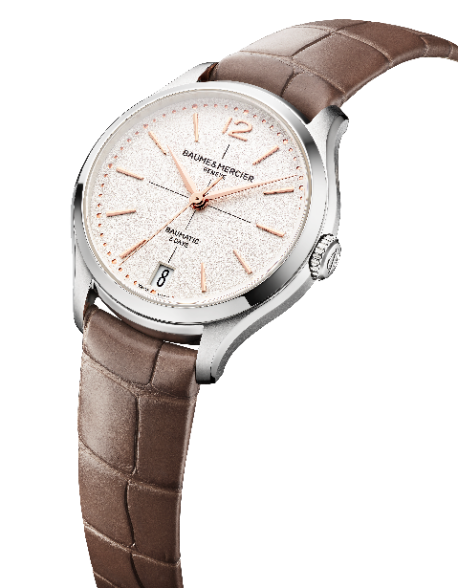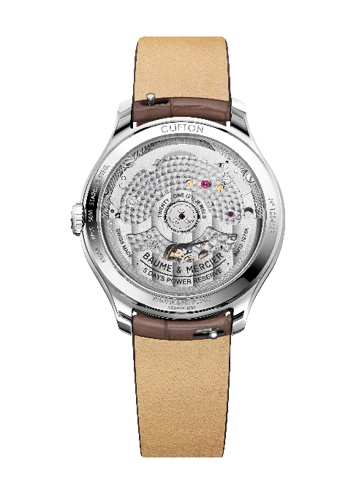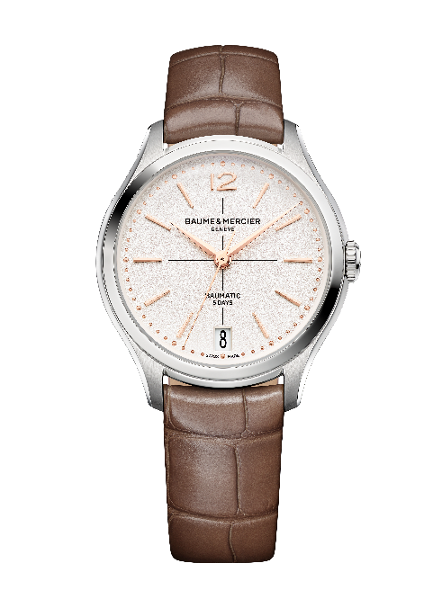

- Clifton Baumatic M0A10833

L’éclat et la profondeur de ce modèle témoignent du travail minutieux réalisé sur le cadran. Les nuances subtiles de sa teinte bleue dégradée, plus foncée sur le pourtour de la montre et s’éclaircissant vers le centre, ainsi que sa finition laquée hypnotisent le regard. Cet effet chromatique et ce jeu de matières sophistiqué subliment la lecture de l’heure. Rivés, rhodiés et facettés, les index de forme trapèze légèrement allongés s’étirent majestueusement. Le ballet des aiguilles des heures et des minutes rhodiées, facettées et de forme alpha leur répond avec la même grâce. L’aiguille des secondes rhodiée suit cette dynamique égrenée d’une minuterie perlée argentée. Une ouverture à 6h dévoile la date, tandis qu’un chiffre arabe est placé à 12h.

La boîte de 34 mm de diamètre et de 10,5 mm d’épaisseur est, à l’instar de la couronne, en acier inoxydable poli-satiné. Traitée antireflet sur les deux faces, une glace saphir bombée inrayable la protège. Le fond, qui peut être gravé sur-mesure, révèle, à travers une glace saphir, le mécanisme horloger.

Le mouvement Manufacture automatique Baumatic (BM13-1975A) anime cette montre.

Son bracelet est en alligator de couleur bleue toutes écailles carrées. Interchangeable grâce à un système de barrettes courbes à ergot très fiable, il peut se changer sans outil.
Il se ferme par une boucle ardillon en acier.

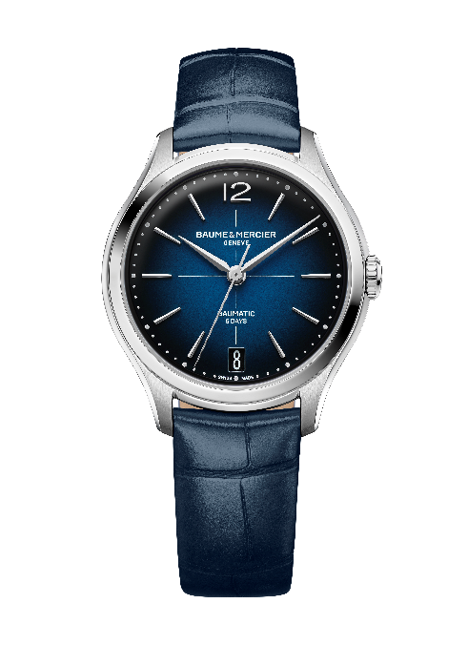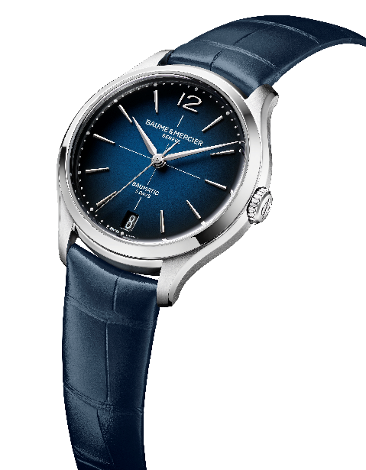

Cette consécration de l’horlogerie féminine, initiée par la collection Clifton, promet quelques beaux garde-temps Baume & Mercier à venir pour le plus grand plaisir des admiratrices de la Maison.

